Удобные парковки
27.07.2014
При выборе улиц учитывалась загрузка улично-дорожной сети и наличие объектов, которые являются точками притяжения для автомобилистов (торговые комплексы, бизнес-центры и т.д.). Перечень улиц был вынесен на обсуждение с экспертами транспортной отрасли, после чего 12 июля был утвержден Приказом Департамента транспорта и развития дорожно-транспортной инфраструктуры города Москвы.
Основная цель ввода платной парковки на данной территории - снизить загрузку улично-дорожной сети, упорядочить парковку и сделать данные улицы максимально безопасными для движения пешеходов, общественного и личного транспорта.
Стоимость парковки в новой зоне составит 40 рублей в час. Оплачивать её можно будет привычными способами: через sms, мобильное приложение «Парковки Москвы», через паркоматы и терминалы Qiwi.
Жители улиц, вошедших в зону платной парковки, смогут так же, как и прежде, бесплатно оставлять машины с 20:00 до 8:00. Для этого необходимо получить резидентное парковочное разрешение, которое оформляется в любом МФЦ. (Адреса МФЦ можно уточнить на сайте Правительства Москвы: www.mos.ru/about/mfc/). На одну квартиру выдается до двух резидентных разрешений.
Чтобы иметь возможность парковать автомобиль бесплатно круглосуточно, жителям необходимо оформить годовой парковочный абонемент по цене 3000 рублей в год.
Также Департамент транспорта напоминает, что парковка во дворах была, есть и остается бесплатной! Жители данных территорий смогут по упрощенным правилам установить шлагбаумы и оградить придомовые территории от въезда посторонних машин.
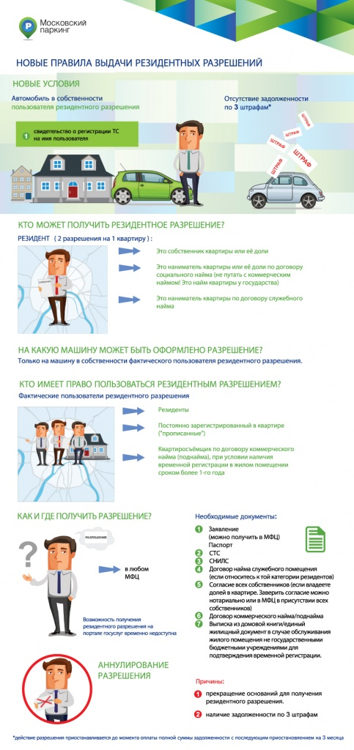
Общая информация
Удобные и доступные способы оплаты:
· SMS-сообщение
· Мобильное приложение «Парковки Москвы»
· Наличными в терминалах Qiwi
· VisaQiwiWallet (Qiwi-кошелек)
· Паркомат (безналичная оплата)
Специальные условия для льготных категорий граждан:
· Для владельцев и арендаторов жилых помещений (резиденты) парковка бесплатна с 20:00 до 08:00 при оформлении резидентного парковочного разрешения[1]: на каждое домовладение выдается 2 разрешения;
· Резиденты могут приобрести годовой парковочный абонемент¹, который дает право на круглосуточную стоянку без почасовой оплаты. Стоимость абонемента – 3000 руб./год. Годовой абонемент может быть приобретен только на одно резидентное разрешение, оформленное на домовладение;
· Разрешение оформляется на автомобиль, принадлежащий:
- собственнику жилого помещения;
- нанимателю (при наличии договора найма и временной регистрации по адресу, указанному в договоре найма, сроком не менее 1 года);
- другому пользователю автомобиля, имеющему постоянную регистрацию в жилом помещении, на которое оформляется разрешение.
· Оформить разрешение могут граждане РФ и иностранные граждане;
· Для инвалидов парковка бесплатна круглосуточно на специально размеченных местах[2];
· Для многодетных семей[3], участников ВОВ, награжденных медалью за оборону Москвы, узников концлагерей и других мест принудительного содержания парковка бесплатна круглосуточно на всей территории платной зоны;
· Для мотоциклов и электромобилей парковка бесплатна на всей территории платной зоны;
· Парковка во дворах остается бесплатной.
Более подробную информацию о проекте и способах оплаты вы можете получить:
· на официальном сайте «Московского парковочного пространства» parking.mos.ru;
· на официальном сайте Департамента транспорта и развития дорожно-транспортной инфраструктуры г. Москвы dt.mos.ru в разделе «Московское парковочное пространство»;
· по телефону единого контакт-центра 8 (495) 539-22-99.
Давайте вместе сделаем город лучше!

[1] Действует в рамках муниципального района резидента
[2] Не менее 10% мест на каждой парковке на УДС
[3] Для получения разрешения на бесплатную парковку у многодетной семьи уже должна быть действующая льгота на освобождение от уплаты транспортного налога

Адрес страницы: http://novo-peredelkino.mos.ru/presscenter/news/detail/1187624.html
Управа района Ново-Переделкино города Москвы

